СООБЩЕНИЕ
о возможном установлении публичного сервитута
В соответствии с п. 3 ст. 39.42 Земельного кодекса Российской Федерации администрация Устьянского муниципального района Архангельской области информирует о рассмотрении ходатайства ПАО «Россети Северо-Запад» об установлении публичного сервитута для размещения (эксплуатации) существующего объекта электросетевого хозяйства («ВЛ-10 кВ "232-01"») сроком на 49 лет в отношении:
№п/п | Кадастровые номера земельных участков и кадастровые квартала, в отношении которого испрашивается публичный сервитут | Цель установления публичного сервитута | Адрес или иное описание местоположения земельного участка (участков), в отношении которого испрашивается публичный сервитут
 | 29:18:130601:3, 29:18:130601:6,  29:18:130601:48, 29:18:130601:51,  29:18:130601:683,  29:18:130601 | для размещения объекта электросетевого хозяйства «ВЛ-10 кВ "232-01"» | - обл. Архангельская, р-н Устьянский, п/а Илезская, п. Илеза;  - обл. Архангельская, р-н Устьянский, п. Илеза, ул. Хутор 8я;  - установлено относительно ориентира здание пожарной части расположенного в границах участка, адрес ориентира: Архангельская область, Устьянский район, МО «Илезское», п.Илеза, ул.Новая, д.1а;  - Архангельская область, Устьянский муниципальный район, МО "Илезское", п. Илеза, ул. Комсомольская, д. 7а;  - Архангельская область, Устьянский район, п/а Илезская, п. Илеза

Графическое описание местоположения границ публичного сервитута:

Публичный сервитут с целью размещения (эксплуатации) существующего объекта электросетевого хозяйства: «ВЛ-10 кВ "232-01"», на земельных участках с кадастровыми номерами: 29:18:130601:3, 29:18:130601:6, 29:18:130601:48, 29:18:130601:51, 29:18:130601:683, землях кадастрового квартала: 29:18:130601, расположенного по адресу: Архангельская область, Устьянский район
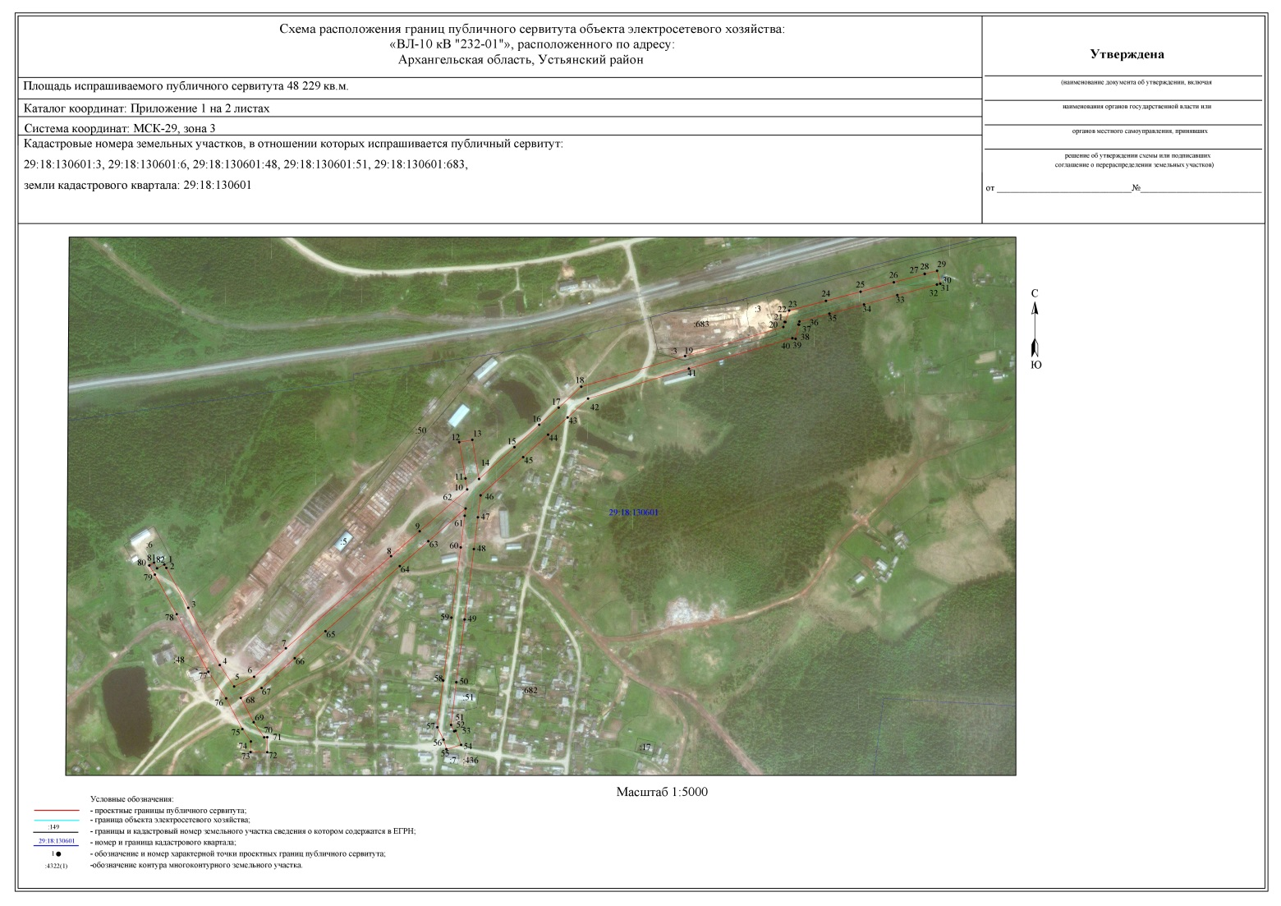
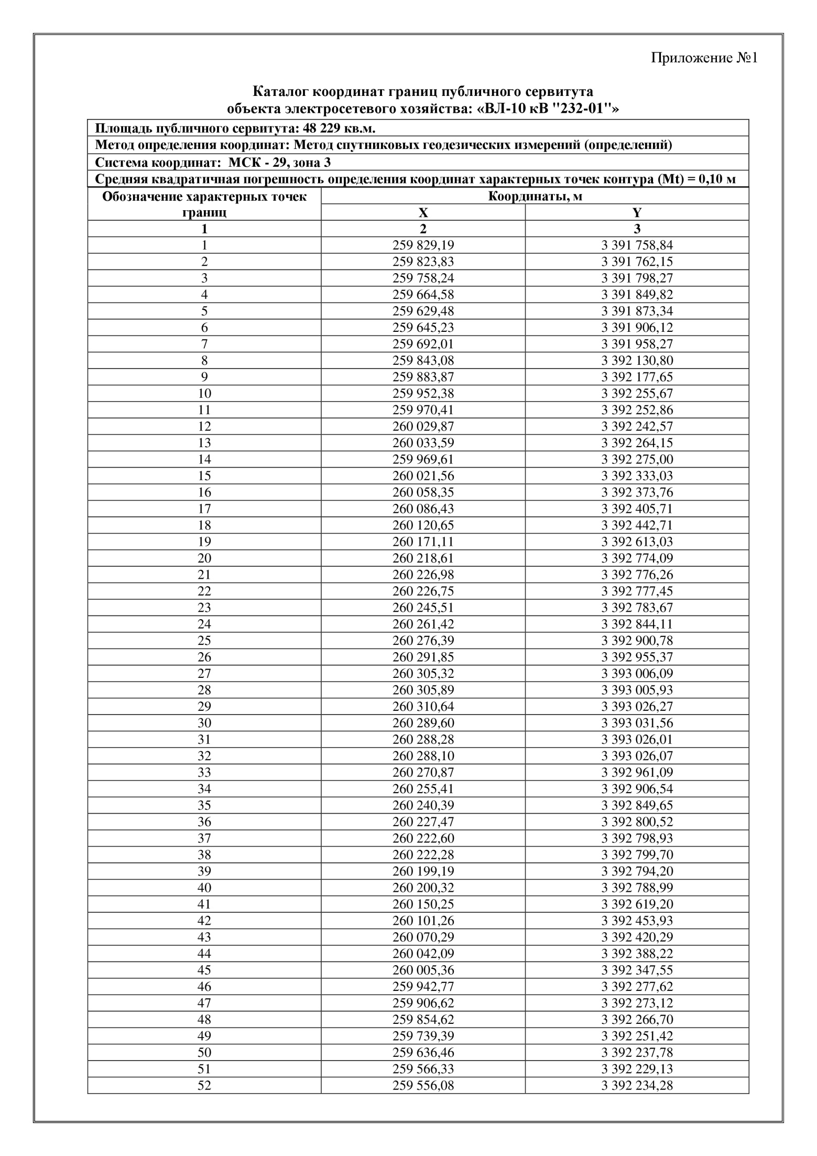

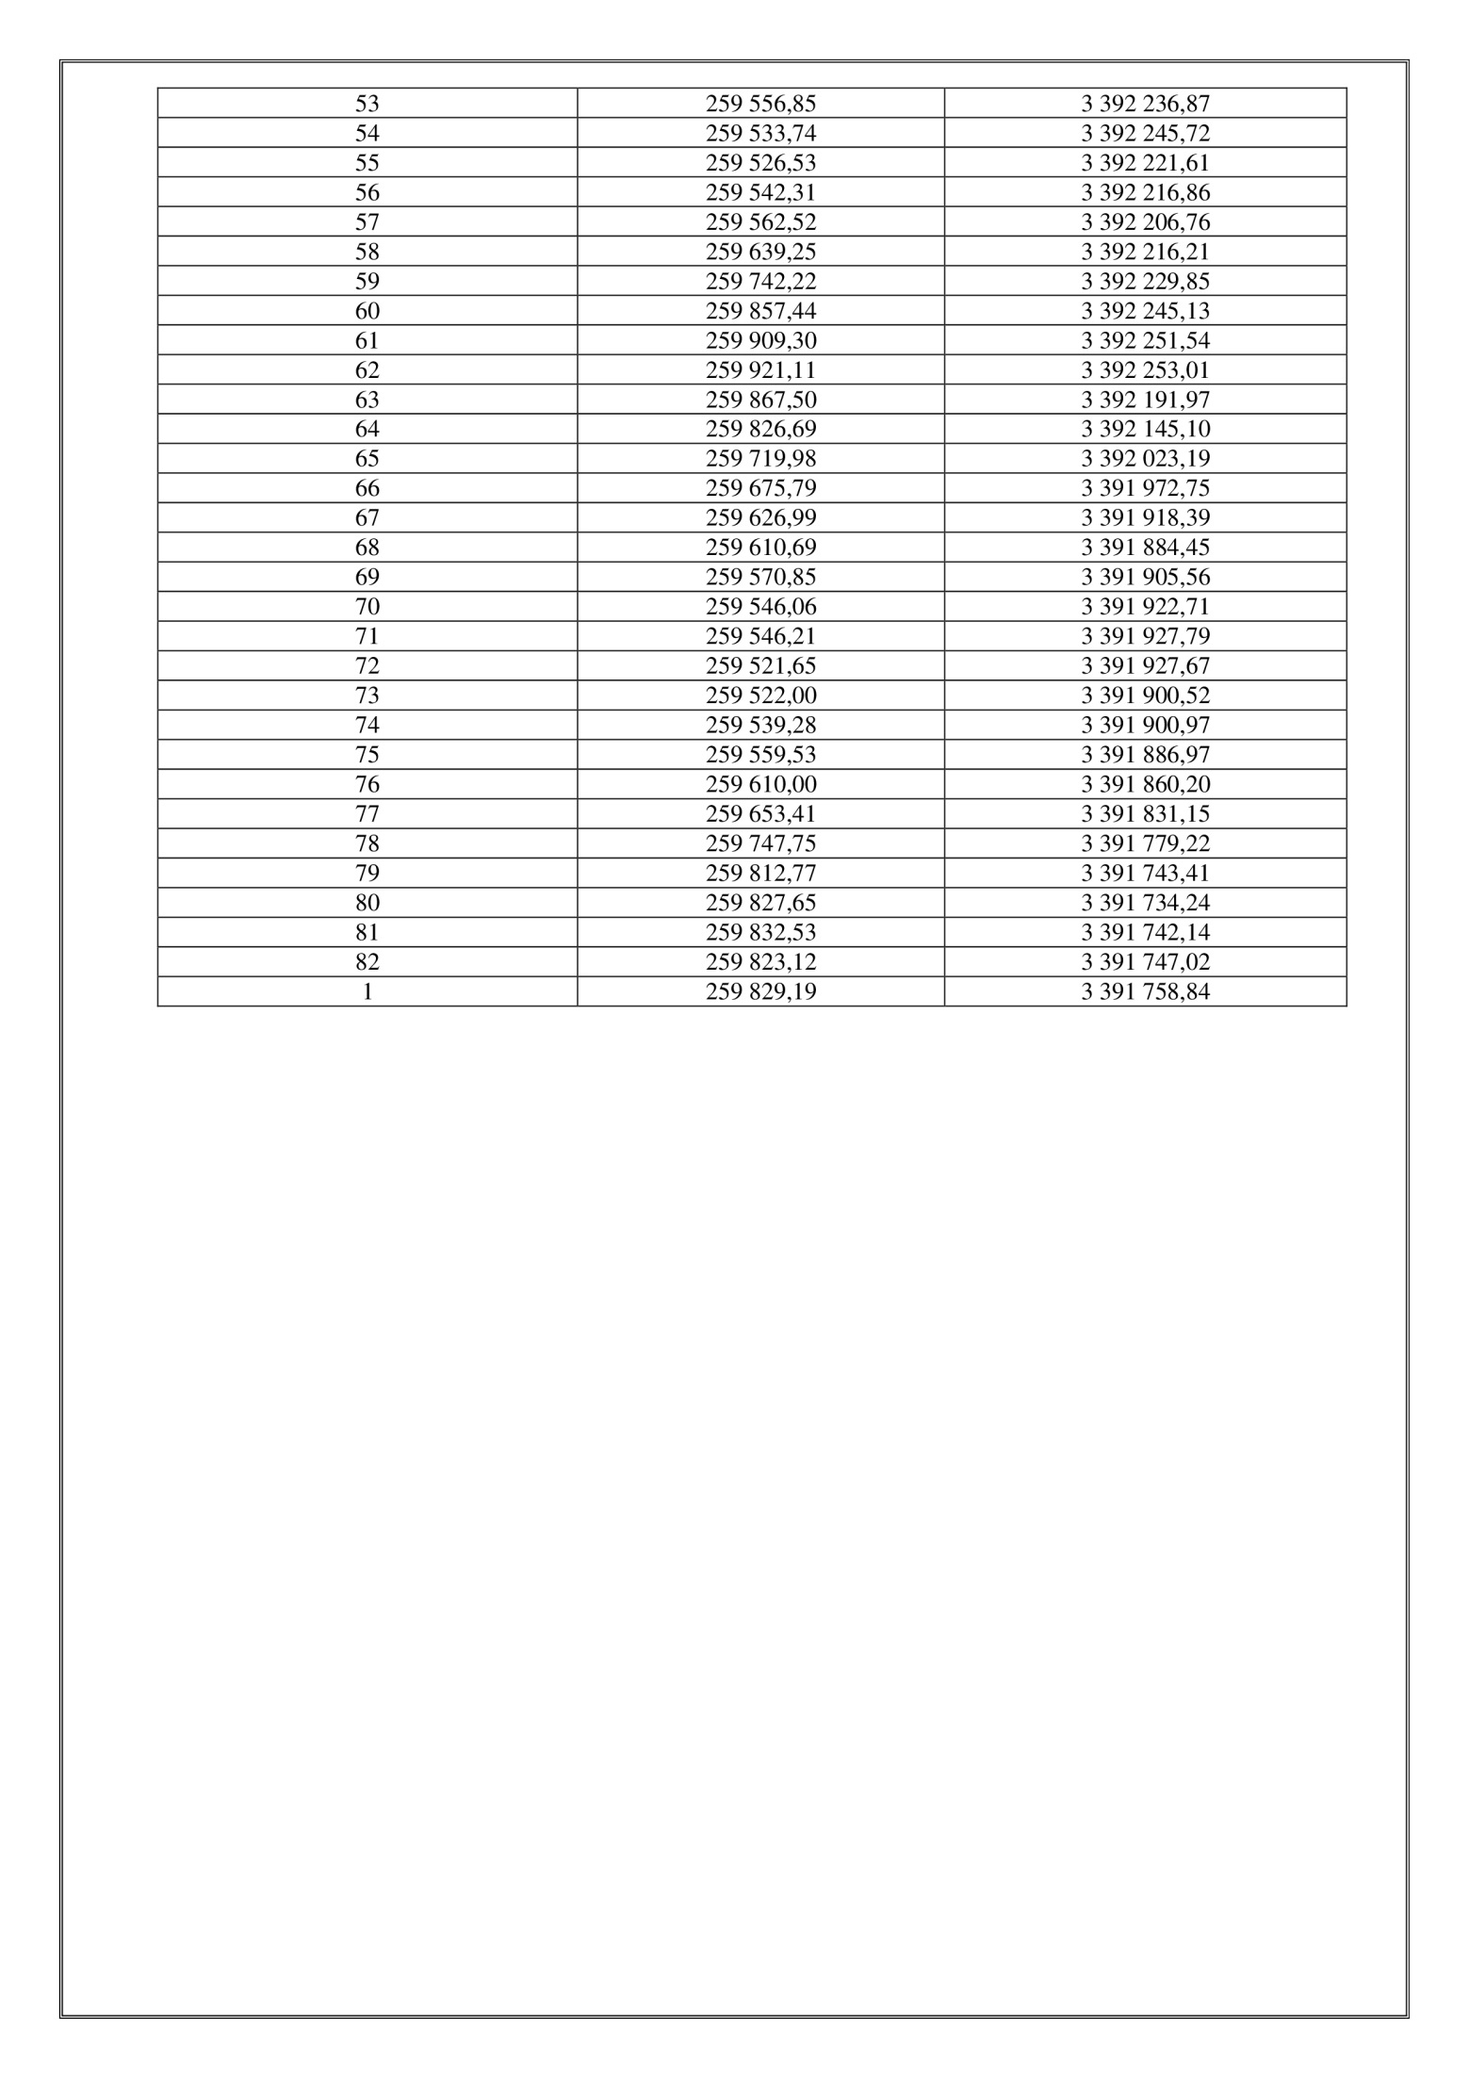

Заинтересованные лица в течение тридцати дней со дня опубликования настоящего сообщения могут ознакомиться с поступившим ходатайством об установлении публичного сервитута и прилагаемым к нему описанием местоположения границ публичного сервитута по адресу: ул. Комсомольская, д.7, рп.Октябрьский, Устьянский район, Архангельская область, 165210 в комитет по управлению муниципальным имуществом администрации муниципального образования «Устьянский муниципальный район», в рабочие дни с 08-30 до 17-00 (обеденный перерыв с 13-00 до 14-00) (официальный сайт администрации Устьянского муниципального района Архангельской области – www.ustyany.ru).
Правообладатели земельных участков, если их права не зарегистрированы в Едином государственном реестре недвижимости, в течение тридцати дней со дня опубликования настоящего сообщения могут подать заявление об учете их прав (обременений прав) на земельный участок с приложением копий документов, подтверждающих эти права (обременения прав), с указанием почтового адреса и (или) адреса электронной почты.

